- Formatos de carga masiva con campos tipo Tabla

  - ¿Para qué sirve un campo tipo Tabla?

Un campo tipo tabla sirve para corresponder una lista de datos relacionados a un registro, lo anterior con el objetivo de evitar en la medida de lo posible duplicar información. Este tipo de campo (campo tipo tabla) puede contener dentro de él uno o más campos distintos. Ej.

- En el caso del formato LGTA70FXLIB (Estudios financiados con recursos públicos y privados), el registro se realiza por estudio financiado, sin embargo hay un campo que se llama “Autor(es) intelectual(es)”, mismo que, desde el título del campo nos da la idea de que se podría dar el caso de que exista más de un autor Intelectual relacionado al estudio que estamos registrando. Este campo, es un “Campo tipo Tabla”.

A su vez, para este campo “Autor(es) intelectual(es)”, deberemos de cargar tres campos requeridos; “Nombre(s)”, “Primer apellido” y “Segundo apellido”.

  - ¿Cómo identifico un campo Tabla?

Se identificará que un formato cuenta con campos tipo tabla de las siguientes dos maneras:

- El archivo en formato Excel que se descarga cuenta con una o más hojas de cálculo con el nombre “Tabla XXXXX”, donde las “XXXXX” es un número identificador para cada una de las tablas. El archivo contará con una de estas hojas de cálculo por cada campo tipo tabla que contenga; y a su vez en estas hojas de cálculo se tendrán que cargar los datos relacionados a los campos tipo tabla.

- En la primer hoja de cálculo “reporte de Formatos” del archivo en formato Excel que se descarga será visible la siguiente leyenda “Colocar el ID que contiene los datos de la hoja: 'Tabla XXXXX'”. Existirá una de estas leyendas debajo de cada campo tipo tabla.

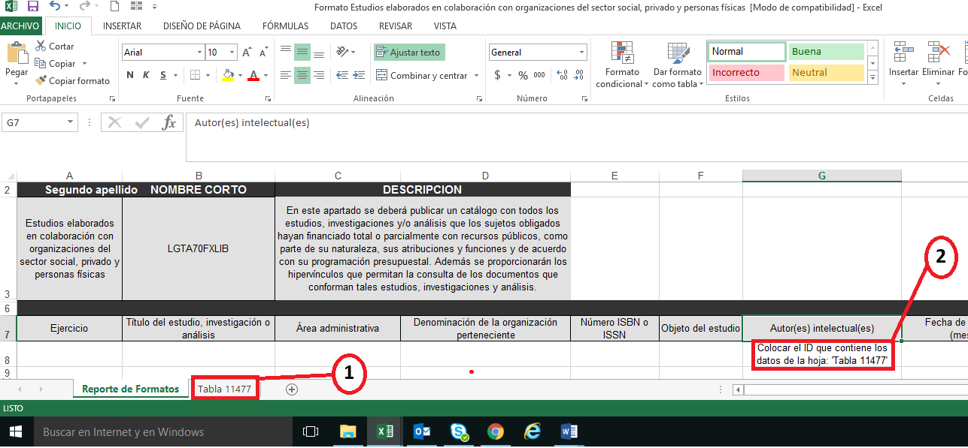
  - Carga de la Información

La lógica de la carga de información para los campos tipo Tabla se describirá apoyándonos en el formato LGTA70FXLIB (Estudios financiados con recursos públicos y privados).

Como ya se comentó, el registro en este formato se realiza por estudio financiado, sin embargo, en el campo “Autor(es) intelectual(es)”, se tendrá que poner un número de identificación “ID” que relacione este campo tipo Tabla, con la información contenida en él, la cual se identifica en la Hoja de cálculo “Tabla 11477”.

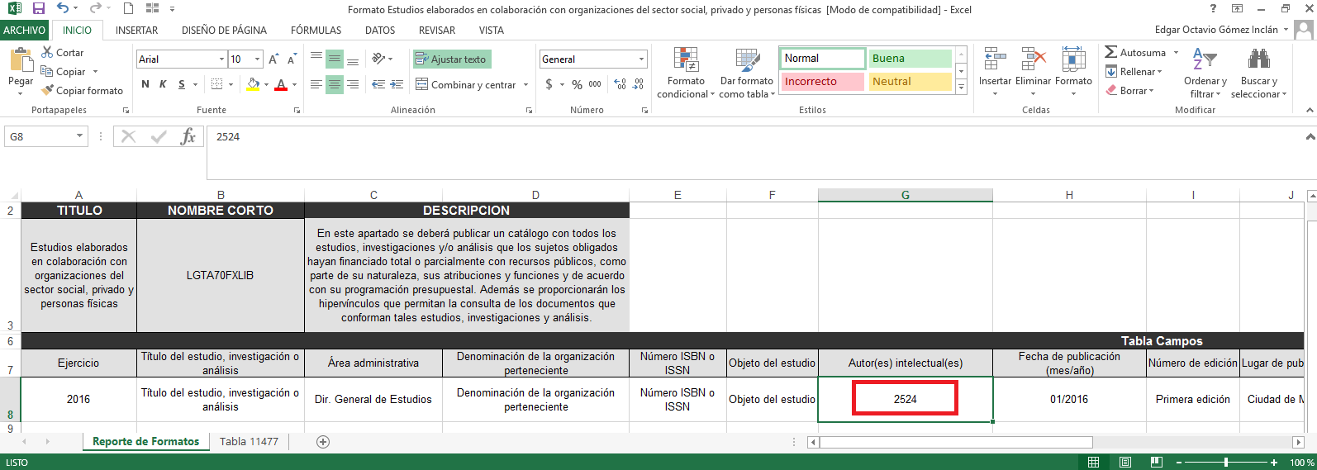

En la hoja de cálculo “Tabla 11477” se deberá de repetir el número “ID” por cada uno de los Autores Intelectuales relacionados al estudio, investigación o análisis reportado.

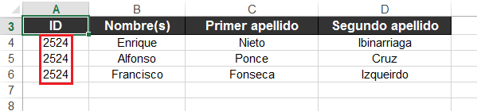

Es este caso, se logran identificar tres Autores Intelectuales relacionados al primer y único registro de nuestro formato de carga masiva.
Para más de un registro, nuestras hojas de cálculo del formato se deberán de ver de la siguiente manera:

Para nuestra hoja principal “Reporte de Formatos” se identifican dos registros cargados: uno para el ejercicio 2015 y otro para el ejercicio 2016. Es importante aclarar que el número “ID” de cada uno estos dos registros no podrá ser el mismo.

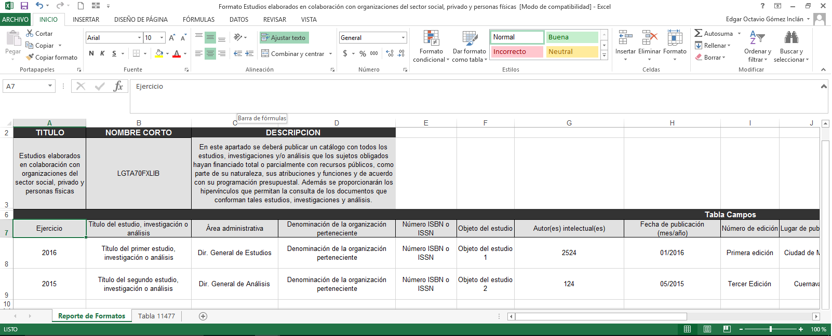

Por su parte, en la hoja “Tabla 11477”, se logran identificar tres Autores Intelectuales relacionados al primer registro; y dos Autores Intelectuales relacionados al registro de 2015.

